02-07-2026
Requisitos del Sistema de Gestión de Horarios

Sistema de Asistencia para la gestión horaria de la carrera ICI de la UCM
Nicolás Méndez R. – Jaime Matamala P.
Universidad Católica del Maule, Talca.

ESPECIFICACIÓN DE HISTORIAS DE USUARIOS

Versión <2.0>

Historial de Revisiones

Versión | Fecha | Autor | Descripción
1.0 | 16-04-2026 | Nicolás M. – Jaime M | Primera redacción de requerimientos, diagrama de casos de uso y modelo de base de datos.
2.0 | 02-07-2026 | Nicolás M. – Jaime M | Modificación de requerimientos y actualizaciones según el cliente

CONTENIDO

Historial de Revisiones 2
1. Introducción 4
1.1 Propósito 4
1.2 Alcance 4
1.3 Definiciones, acrónimos y abreviaturas 5
2. Descripción general 6
Anexo 1: Especificación de historias de usuarios 8
Anexo 2: Diagrama de Caso de Uso 33
Anexo 3: Diagrama de Clase 35

Introducción

Este documento presenta la especificación de historias de usuarios del Sistema de Gestión de Horarios, para la carrera de Ingeniería Civil en Informática (ICI) de la Facultad de Ingeniería de la Universidad Católica del Maule (UCM).

Propósito
Este documento especifica las historias de usuarios y presenta los modelos relacionados con Diagrama de caso de uso y Esquema de base de datos. Este proyecto tiene como propósito la creación de sistema de gestión de horarios, para que el director y/o secretario(a) pertenecientes a la carrera de Ingeniería Civil en Informática de la UCM, puedan gestionar los diferentes horarios universitarios. De esta forma, mediante este proyecto se busca facilitar, apoyar y asistir a las personas encargadas de crear y planificar los diferentes actores que se ven involucrados en la gestión horaria, tales como actividades curriculares, docentes, salas, laboratorios y secciones, buscando así una mayor prolijidad y centralización de la información.

Alcance

Este proyecto busca apoyar a las diversas personas involucradas en la gestión de horarios académicos en ICI de la Facultad de Ingeniería de la UCM, a desarrollar de mejor forma la planificación horaria.
El nombre del proyecto se denomina “Sistema de Gestión de Horarios”. Dentro de los alcances del proyecto, se busca apoyar a los encargados de desarrollar los horarios para la carrera antes mencionada de la UCM, a gestionar de mejor forma la planificación, entregando la centralización de la información, con la finalidad de unificar lo que antes se encontraba disperso en diversas fuentes y archivos. Para esto, cada una de las partes, tanto actividades curriculares, docentes, salas, laboratorios y secciones se encuentran todos en un mismo lugar facilitando así, su consulta, revisión y asignación.

Definiciones, acrónimos y abreviaturas

A continuación, se listan una serie de definiciones, las cuales son utilizadas para llevar a cabo la elaboración de la Especificación de historias de usuarios.
- Actividad Curricular: Es la unidad básica de aprendizaje que forma parte de un plan de estudios, coloquialmente conocido como ramo o asignatura.
- Asignación. Es es la acción de establecer una relación formal y jerárquica entre un recurso (docente, sala, actividad curricular) y un requerimiento académico (sección).
- Bloque Horario: La unidad mínima de tiempo en la que se divide la jornada académica (ej. 45 o 60 minutos).
- Caso de uso. Técnica para especificar el comportamiento de un sistema. Un caso de uso es una secuencia de interacciones entre un sistema y un usuario directo del mismo.
- Conflicto de Horario: Superposición de dos o más asignaciones en un mismo bloque de tiempo para un mismo recurso (profesor, sala, sección, horas, etc.)
- Diagrama de clase. Un modelo que representa una visión estática de un sistema y que usa el paradigma orientado a objetos.
- Exportar: Es el proceso de extraer información procesada por el sistema para convertirla en un formato de archivo que otras aplicaciones o personas puedan usar.
- Horas Cátedra: Total de horas teóricas de una sección que un curso requiere.
- Horas Laboratorio: Total de horas prácticas de una sección que un curso requiere.
- Importar: Es el proceso de incorporar información externa hacia la base de datos del sistema, por ejemplo, un archivo Excel.
- Requerimientos funcionales. Describen lo que el sistema debe realizar. Se incluye al usuario y cualquier otro sistema externo que tenga alguna interacción con el sistema, incluso en ciertos casos, se puede especificar lo que el sistema no debe realizar.
- Requisitos no funcionales. Son aquellos que no se refieren directamente a las funciones específicas que proporciona el sistema, sino a las propiedades emergentes de este.
- Sección: Las subdivisiones de un mismo curso cuando hay muchos alumnos.
- Solapamiento: Incidencia técnica detectada por el sistema cuando una sección bloque-horario interfiere con la ventana horaria de otra ya existente.

Acrónimos
Ítem | Acrónimo | Significado
1 | SGH | Sistema de Gestión de Horarios
2 | UCM | Universidad Católica del Maule
3 | DCU | Diagrama de Caso de Uso
4 | DCL | Diagrama de clase
5 | CRUD | C=Ingresar, R=Consultar, U=actualizar y D=borrar.
6 | PDF | Portable Document Format
7 | ICI | Ingeniería Civil Informática

Descripción general

El SGH es un sistema que asiste el proceso de gestión de horarios para la carrera de ICI de la UCM, con la finalidad de renovar la actual forma de llevar acabo este proceso empleado por su Director y secretario(a). Este sistema pretende centralizar la información de los actores involucrados en la planificación horaria, antes dispersa en diversas fuentes. El sistema de SGH considera distintos subsistemas relacionados entre sí, los cuales son detallados a continuación:

- Control de acceso. Controla el acceso al sistema a través de un login y password para el director y secretario(a).
- Administración de actividades curriculares. Permite al Director y/o secretario(a) manejar las acciones de un CRUD sobre las distintas actividades curriculares de la carrera de ICI en la UCM.
- Administración de salas y/o laboratorios. Permite al Director y/o secretario(a) manipular las acciones de un CRUD sobre las distintas salas y laboratorios con acceso para la carrera de ICI en la UCM.
- Administración de docentes. Permite tanto al Director como al secretario(a) la manipulación de datos de los docentes, utilizando todas las acciones de un CRUD, además de establecer su disponibilidad horaria en los distintos bloques.
- Administración de secciones. Permite al Director y/o secretario(a) controlar y manipular las acciones de un CRUD sobre las distintas secciones de las actividades curriculares registradas en el sistema, y que pertenecen a la carrera ICI en la UCM.
- Control de validación: Permite al sistema realizar las validaciones correspondientes de la planificación horaria, dado las restricciones de los diferentes actores involucrados, tales como actividades curriculares, salas, laboratorios, docentes y secciones. Lo que permite, levantar alertas sobre posibles conflictos e inconsistencias.
- Planificación horaria: Permite al Director y/o secretario(a) realizar las acciones pertinentes para planificar un horario para los distintos niveles de la carrera ICI en la UCM.

Anexo 1: Especificación de historias de usuarios

Número de requisito | RF-1
Nombre de requisito | Control de acceso al sistema.
Tipo | Requisito |  | Restricción
Descripción del requisito | El Director y/o secretario(a) ingresa al sistema mediante un usuario y contraseña.  Es obligatorio para Director y/o secretario(a) ingresar mediante su correo institucional UCM, para posteriormente crear su contraseña una vez ingrese al sistema. Es permitido el ingreso si y sólo si su cuenta es de Director o secretario(a), caso contrario es negado el acceso. El usuario solo podrá recuperar su contraseña mediante el correo institucional, en caso de extravío u olvido de esta.  Después de confirmado su ingreso mediante su usuario y contraseña, el sistema muestra en la esquina superior derecha la información del usuario logueado.
Interacción | U: Ingresa a la aplicación visitando el sistema.  S: Presenta vista de control de acceso.  U: Ingresa su email y contraseña y selecciona “Iniciar Sesión”.  - S: Correcto: presenta la vista principal del sistema.  - S: Incorrecto: informa mensaje de error dada las credenciales incorrectas.
Prioridad del requisito | Alta/Esencial | Media/Deseado |  | Baja/ Opcional
Imagen | 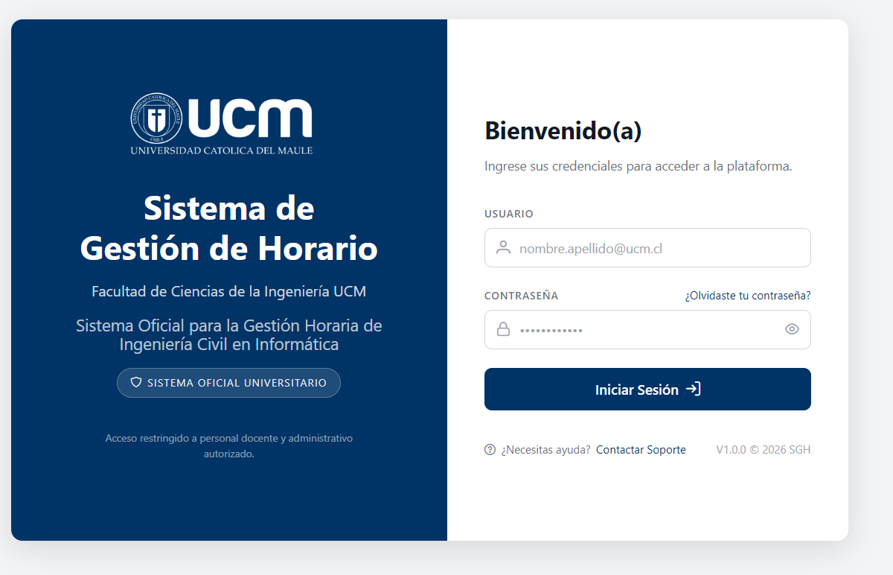  Ventana principal del sistema  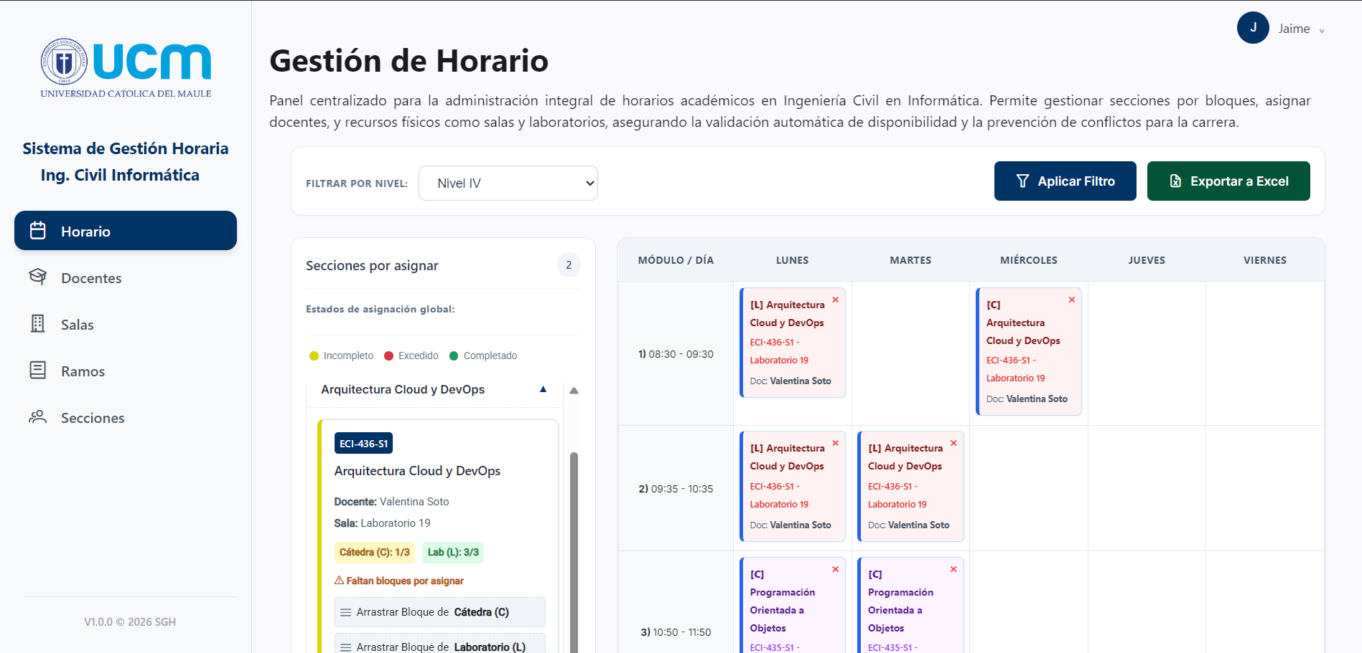

Número de requisito | RF-2
Nombre de requisito | (Actualizado) Recuperación de clave de acceso al sistema.
Tipo | Requisito |  | Restricción
Descripción del requisito | Como usuario (Director o secretario(a)), quiero solicitar el restablecimiento de mi contraseña mediante mi correo electrónico para recuperar el acceso al sistema en caso de olvido.
Interacción | U: Ingresa al sistema visitando www.xxxx.xyz  S: Presenta vista de control de acceso principal, un apartado de recuperación.  U: Selecciona botón “¿Olvidaste tu contraseña?”  S: Muestra un pequeño formulario para ingresar un email válido.  U: Completa el campo solicitado y presiona “Solicitar Contraseña”.  S: Envía token de autorización para cambiar contraseña.  U: Usuario ingresa token enviado al correo y nueva contraseña.  - S: Correcto: envío de token al email del usuario para cambiar contraseña.  - S: Incorrecto: informa mensaje de error.
Prioridad del requisito | Alta/Esencial | Media/Deseado |  | Baja/ Opcional
Imagen | 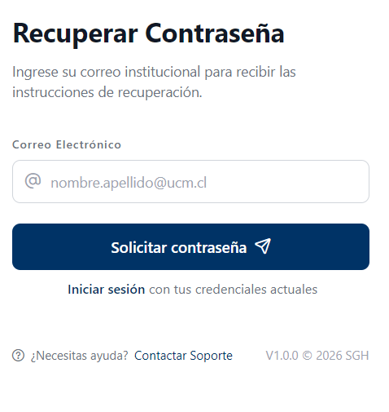  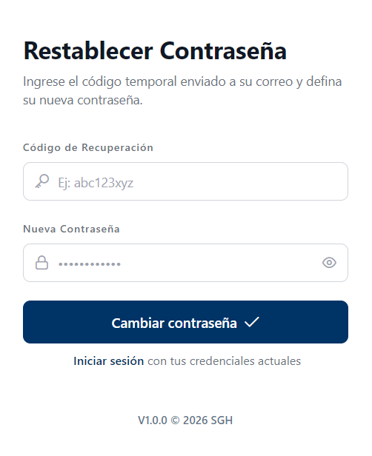

Requisitos del Director / Secretario(a)
Número de requisito | RF-3
Nombre de requisito | Registrar una actividad curricular
Tipo | Requisito
Descripción del requisito | Como director o secretario(a) se requiere registrar una actividad curricular de forma manual en la plataforma con los siguientes campos: código del ramo, nombre, nivel, cantidad de secciones, cupos por sección, horas de cátedra y horas de laboratorio, para gestionar la planificación académica. El sistema deberá validar que el código del ramo sea único y obligatorio.
Interacción | U: Accede al módulo de actividades curriculares.  S: Muestra listado de actividades curriculares.  U: Presiona botón “Agregar actividad curricular”.  S: Despliega formulario de ingreso.  U: Completa los datos y selecciona “Registrar”.  - S: Correcto: registra la actividad curricular y muestra mensaje de éxito.  - S: Incorrecto: muestra mensaje de error indicando campos inválidos o faltantes.
Prioridad del requisito | Alta/Esencial | Media/Deseado |  | Baja/ Opcional
Imagen | Menú despegable  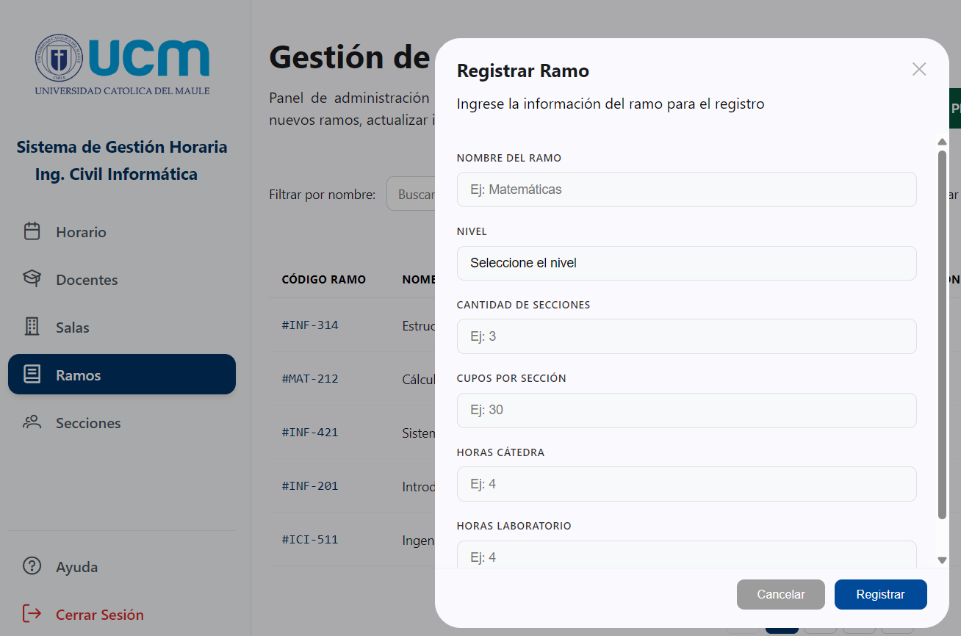

Número de requisito | RF-4
Nombre de requisito | Carga masiva de actividades curriculares
Tipo | Requisito | Restricción
Descripción del requisito | Como director o secretario(a) se requiere cargar actividades curriculares mediante un archivo Excel con el formato definido (nombre curso, cantidad de secciones, cupos por sección, horas cátedra, horas laboratorio), para agilizar el registro de múltiples ramos. El sistema deberá validar la estructura del archivo y la consistencia de los datos.
Interacción | U: Accede al módulo de actividades curriculares.  S: Muestra listado de actividades curriculares.  U: Selecciona opción “Importar archivo Excel”.  S: Abre un modal para subir el archivo.  U: Adjunta archivo base y selecciona “Subir”.  - S: Correcto: procesa el archivo, registra los ramos y muestra resumen de carga.  - S: Incorrecto: informa errores de formato o datos inválidos.
Prioridad del requisito | Alta/Esencial | Media/Deseado | Baja/ Opcional
Imagen | 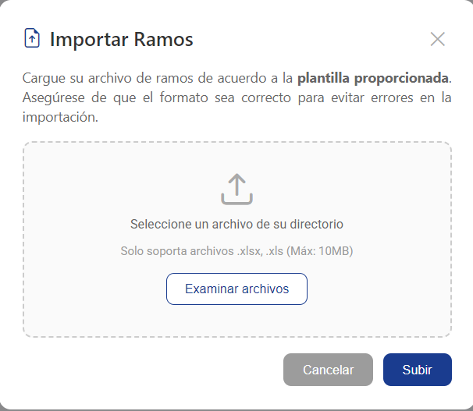

Número de requisito | RF-5
Nombre de requisito | Editar actividad curricular del sistema
Tipo | Requisito
Descripción del requisito | Como director o secretario(a) se requiere editar la información de una actividad curricular (nombre, nivel, cantidad de secciones, cupos, horas) para mantener actualizada la información académica. El sistema deberá validar que los cambios no generen inconsistencias con datos existentes.
Interacción | U: Accede al listado de actividades curriculares.  S: Muestra listado.  U: Selecciona una actividad curricular y presiona “Editar”.  S: Despliega formulario con datos actuales.  U: Modifica los datos y selecciona “Editar”.  - S: Correcto: actualiza la información y muestra mensaje de éxito.  - S: Incorrecto: informa errores o conflictos en los datos.
Prioridad del requisito | Alta/Esencial | Media/Deseado |  | Baja/ Opcional
Imagen | 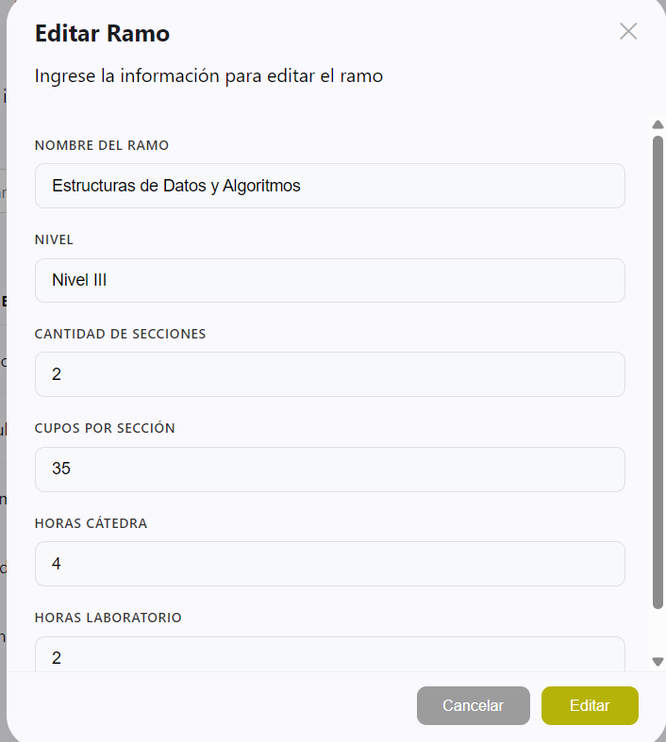

Número de requisito | RF-6
Nombre de requisito | Eliminar actividad curricular del sistema
Tipo | Requisito |  | Restricción
Descripción del requisito | Como director o secretario(a) se requiere eliminar una actividad curricular para remover ramos que ya no serán impartidos. El sistema deberá eliminar en cascada las secciones y asignaciones asociadas, evitando inconsistencias en la base de datos.  Restricción: La eliminación de una actividad curricular involucra la eliminación física de la misma, y produce una eliminación en cascada de cada una de las secciones relacionadas con la actividad curricular.
Interacción | U: Accede al listado de actividades curriculares.  S: Muestra listado.  U: Selecciona una actividad curricular y presiona “Eliminar”.  S: Solicita confirmación de eliminación.  U: Confirma la acción.  - S: Correcto: elimina el ramo y sus datos asociados, mostrando mensaje de éxito.  - S: Incorrecto: informa si no es posible eliminar por restricciones.
Prioridad del requisito | Alta/Esencial | Media/Deseado |  | Baja/ Opcional
Imagen | 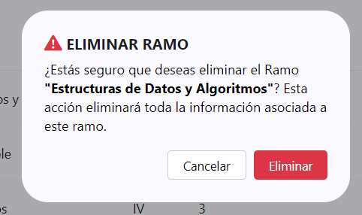

Número de requisito | RF-7
Nombre de requisito | (Actualizado) Filtrar actividades curriculares por nivel
Tipo | Requisito
Descripción del requisito | Como Director y/o secretario(a) se requiere filtrar las actividades curriculares por nivel, para visualizar únicamente los ramos relevantes en el proceso de planificación.
Interacción | U: Accede al módulo de actividades curriculares.  S: Muestra listado completo.  U: Selecciona filtros de nivel.  S: Actualiza el listado mostrando solo los ramos que cumplen con el criterio.
Prioridad del requisito | Alta/Esencial | Media/Deseado |  | Baja/ Opcional
Imagen | 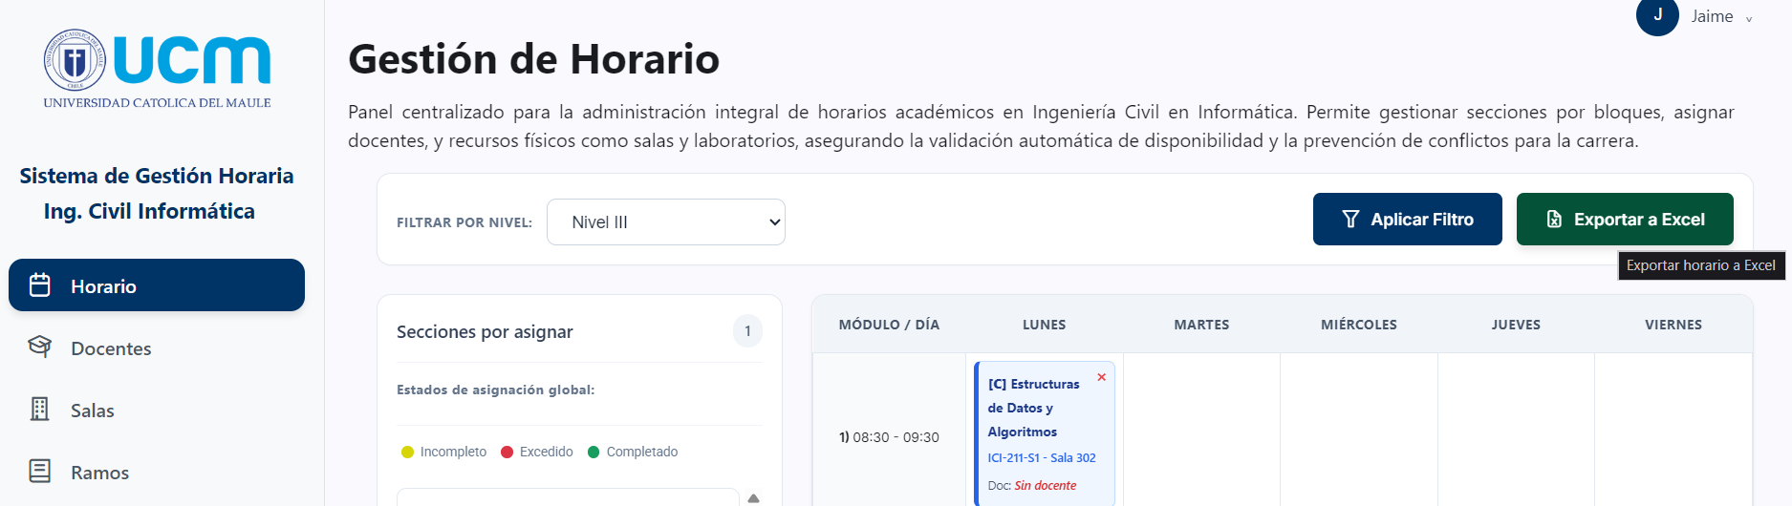

Número de requisito | RF-8
Nombre de requisito | Registrar un docente en el sistema
Tipo | Requisito |  | Restricción
Descripción del requisito | Como director o secretario(a) se requiere registrar un docente en la plataforma con su información básica (nombre completo y tipo de contrato: Full-time o Part-time), para poder asignarlo a actividades curriculares. El sistema debe asegurar que el docente quede correctamente almacenado en la base de datos.
Interacción | U: Accede al módulo de docentes.  S: Muestra listado de docentes.  U: Presiona botón “Agregar docente”.  S: Despliega formulario de ingreso.  U: Completa los datos y selecciona “Registrar”.  - S: Correcto: registra el docente y muestra mensaje de éxito.  - S: Incorrecto: informa errores en los datos ingresados.
Prioridad del requisito | Alta/Esencial | Media/Deseado |  | Baja/ Opcional
Imagen | 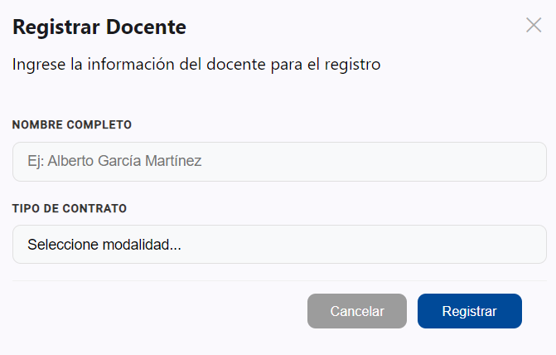

Número de requisito | RF-9
Nombre de requisito | Carga masiva de docentes
Tipo | Requisito | Restricción
Descripción del requisito | Como director o secretario(a) se requiere cargar docentes mediante un archivo Excel con el formato definido (nombre completo, tipo de contrato y disponibilidad si es Part-time), para agilizar el registro de múltiples docentes. El sistema deberá validar la estructura del archivo y la consistencia de los datos.
Interacción | U: Accede al módulo de docentes.  S: Muestra listado de docentes.  U: Selecciona opción “Importar archivo Excel”.  S: Abre un modal para subir el archivo.  U: Adjunta archivo y selecciona “Subir”.  - S: Correcto: procesa el archivo, registra los docentes y muestra docentes cargados.  - S: Incorrecto: informa errores de formato o datos inválidos.
Prioridad del requisito | Alta/Esencial | Media/Deseado | Baja/ Opcional
Imagen | 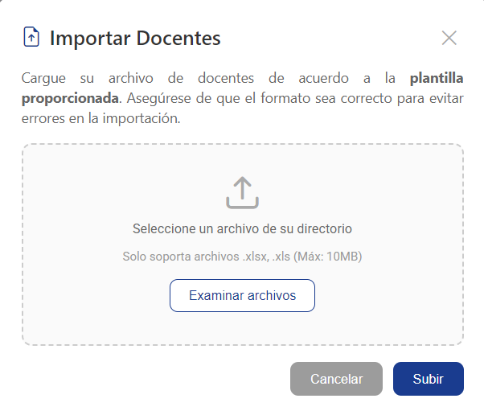

Número de requisito | RF-10
Nombre de requisito | Editar un docente en el sistema
Tipo | Requisito
Descripción del requisito | Como director o secretario(a) se requiere editar la información de un docente, especialmente nombre completo y su tipo de contrato (Full-Time, Part-Time), para mantener actualizada su condición laboral en el sistema.
Interacción | U: Accede al listado de docentes.  S: Muestra listado.  U: Selecciona un docente y presiona “Editar”.  S: Despliega formulario con datos actuales.  U: Modifica la información y selecciona “Editar”.  - S: Correcto: actualiza los datos y muestra mensaje de éxito.  - S: Incorrecto: informa errores en la actualización.
Prioridad del requisito | Alta/Esencial | Media/Deseado |  | Baja/ Opcional
Imagen | 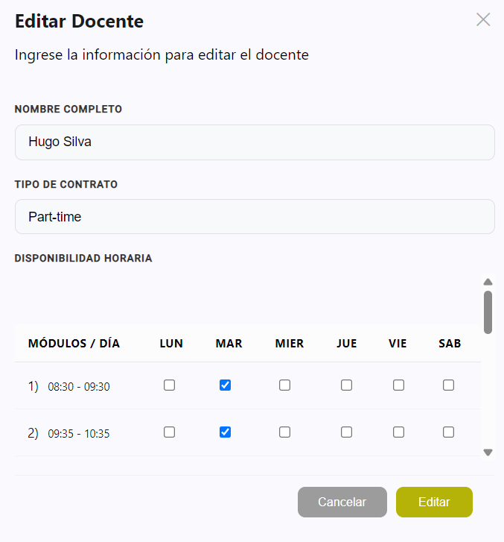

Número de requisito | RF-11
Nombre de requisito | Eliminar docente del sistema
Tipo | Requisito |  | Restricción
Descripción del requisito | Como director o secretario(a) se requiere eliminar un docente del sistema para mantener actualizada la base de datos. El sistema debe validar que el docente no tenga asignaciones activas o, en su defecto, gestionar la eliminación para evitar inconsistencias.  Restricción: La eliminación de un docente del sistema, involucra la eliminación física de la base datos, pero no produce una eliminación en cascada, dado que una sección puede permanecer sin un docente a la espera de ser editada y asignada.
Interacción | U: Accede al listado de docentes.  S: Muestra listado.  U: Selecciona un docente y presiona “Eliminar”.  S: Solicita confirmación de la acción.  U: Confirma la eliminación.  - S: Correcto: elimina el docente y muestra mensaje de éxito.  - S: Incorrecto: informa que no se puede eliminar por tener asignaciones asociadas u otra restricción.
Prioridad del requisito | Alta/Esencial | Media/Deseado |  | Baja/ Opcional
Imagen | 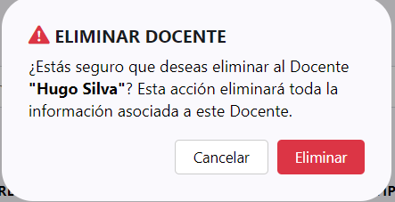

Número de requisito | RF-12
Nombre de requisito | (Actualizado) Gestionar disponibilidad al editar un docente
Tipo | Requisito |  | Restricción
Descripción del requisito | Como director o secretario(a) se requiere definir la disponibilidad horaria de un docente (día, bloque y tipo de bloque), especialmente para docentes Part-Time, para asegurar que solo se asignen en horarios disponibles. El sistema debe validar que no existan conflictos en los bloques definidos.
Interacción | U: Accede al módulo de docentes.  S: Muestra listado de docentes.  U: Selecciona un docente y presiona “Editar”.  S: Muestra grilla de horarios.  U: Se selecciona el módulo horario de disponibilidad del docente”.  - S: Correcto: guarda la disponibilidad y muestra mensaje de éxito.  - S: Incorrecto: informa conflictos o errores en la asignación.
Prioridad del requisito | Alta/Esencial | Media/Deseado |  | Baja/ Opcional
Imagen | Listado de Docentes  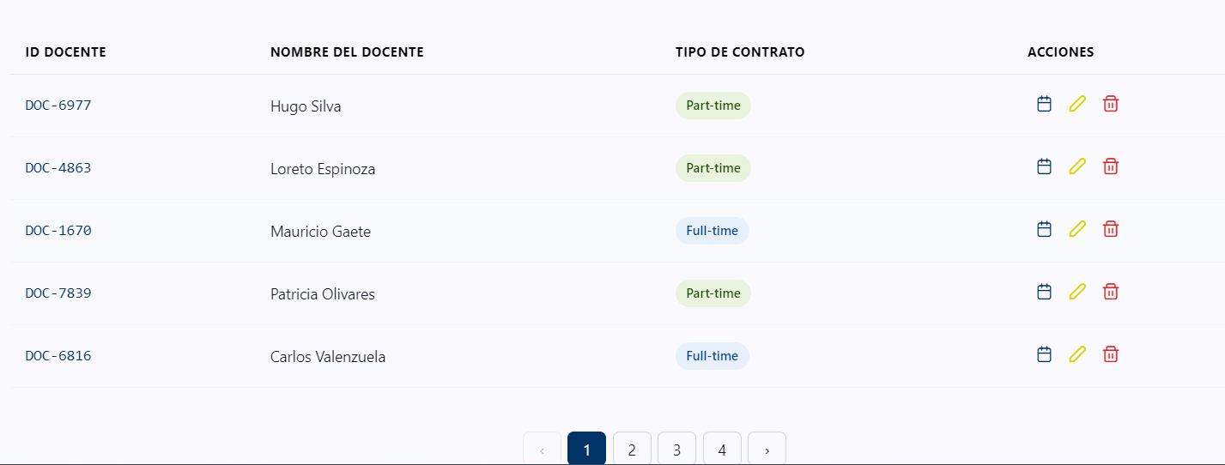  Disponibilidad Docente

Número de requisito | RF-13
Nombre de requisito | Consultar disponibilidad docente
Tipo | Requisito |  | Restricción
Descripción del requisito | Como director y/o secretario(a) se requiere consultar la disponibilidad horaria de los docentes para facilitar la asignación de horarios sin generar conflictos.
Interacción | U: Accede al módulo de docentes o planificación.  S: Muestra listado de docentes.  U: Selecciona la disponibilidad horaria de un docente.  S: Muestra su disponibilidad en formato de grilla horaria.
Prioridad del requisito | Alta/Esencial | Media/Deseado |  | Baja/ Opcional
Imagen | Disponibilidad docente  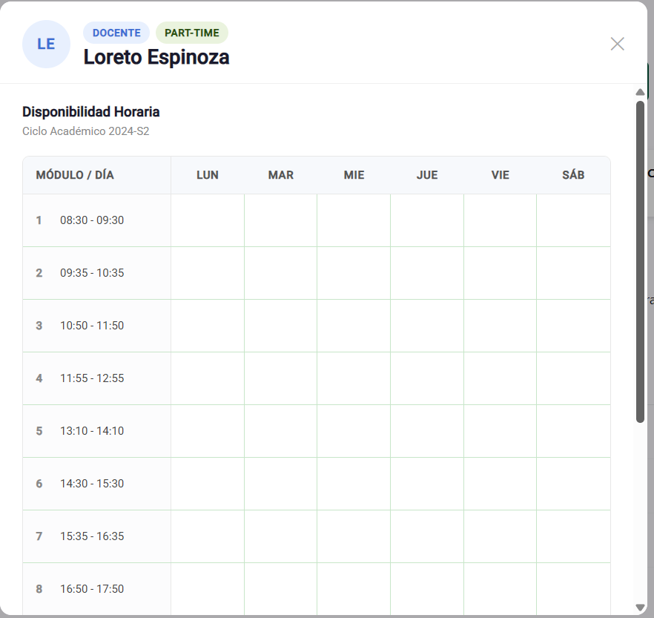

Número de requisito | RF-14
Nombre de requisito | Registrar sala y/o laboratorio del sistema
Tipo | Requisito |  | Restricción
Descripción del requisito | Como director o secretario(a) se requiere registrar salas y/o laboratorios en la plataforma con los siguientes datos: nombre, capacidad y tipo (Sala o Laboratorio), para poder utilizarlos en la planificación de horarios. El sistema deberá validar que el nombre de la sala sea único.
Interacción | U: Accede al módulo de salas y laboratorios.  S: Muestra listado de salas.  U: Presiona botón “Agregar sala/laboratorio”.  S: Despliega formulario de ingreso.  U: Completa los datos y selecciona “Registrar”.  - S: Correcto: registra la sala/laboratorio y muestra mensaje de éxito.  - S: Incorrecto: informa errores en los datos ingresados.
Prioridad del requisito | Alta/Esencial | Media/Deseado |  | Baja/ Opcional
Imagen | 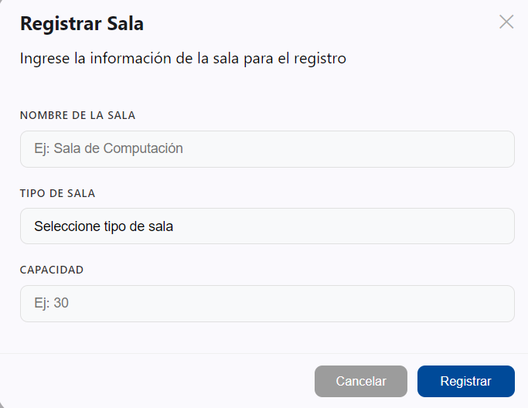

Número de requisito | RF-15
Nombre de requisito | Editar sala y/o laboratorio del sistema
Tipo | Requisito |  | Restricción
Descripción del requisito | Como director o secretario(a) se requiere editar la información de una sala o laboratorio (nombre, capacidad y tipo), para mantener actualizada la infraestructura disponible en el sistema.
Interacción | U: Accede al listado de salas y laboratorios.  S: Muestra listado.  U: Selecciona una sala/laboratorio y presiona “Editar”.  S: Despliega formulario con datos actuales.  U: Modifica los datos y selecciona “Editar”.  - S: Correcto: actualiza la información y muestra mensaje de éxito.  - S: Incorrecto: informa errores en la actualización.
Prioridad del requisito | Alta/Esencial | Media/Deseado |  | Baja/ Opcional
Imagen | 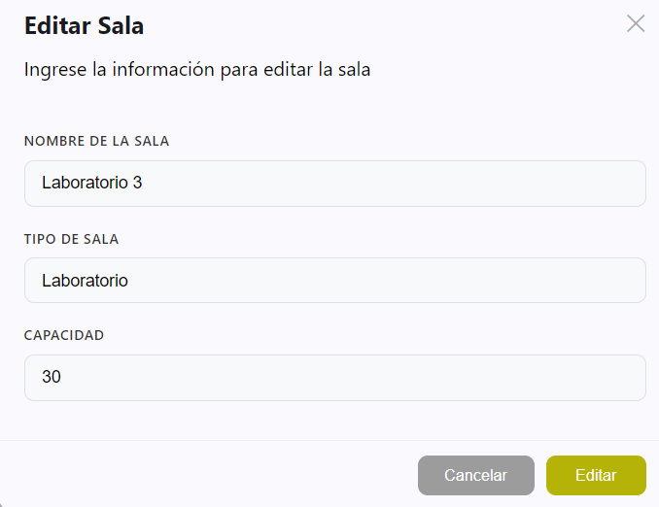

Número de requisito | RF-16
Nombre de requisito | Eliminar salas y laboratorios del sistema
Tipo | Requisito |  | Restricción
Descripción del requisito | Como director o secretario(a) se requiere eliminar una sala o laboratorio para mantener actualizada la base de datos. El sistema debe validar que la sala no tenga asignaciones horarias activas o gestionar la eliminación sin generar inconsistencias.  Restricción: La eliminación de una sala y/o laboratorio involucra una eliminación física de la base de datos, y no produce una eliminación en cascada, dado que una sección o un bloque de asignación puede permanecer sin sala, a la espera de ser editada y asignada.
Interacción | U: Accede al listado de salas y laboratorios.  S: Muestra listado.  U: Selecciona una sala/laboratorio y presiona “Eliminar”.  S: Solicita confirmación de eliminación.  U: Confirma la acción.  - S: Correcto: elimina la sala/laboratorio y muestra mensaje de éxito.  - S: Incorrecto: informa que no se puede eliminar por tener asignaciones asociadas.
Prioridad del requisito | Alta/Esencial | Media/Deseado |  | Baja/ Opcional
Imagen | 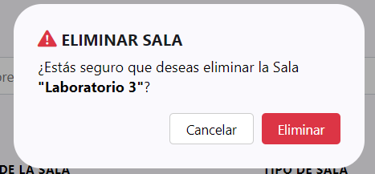

Número de requisito | RF-17
Nombre de requisito | Registrar una sección en el sistema
Tipo | Requisito |  | Restricción
Descripción del requisito | Como director o secretario(a) se requiere registrar una sección en el sistema con los siguientes datos: código de la actividad curricular, número de la sección, y estudiantes inscritos, para poder utilizarlos en la planificación de horarios. El sistema deberá validar que el nombre de la sección sea único.
Interacción | U: Accede al módulo de sección.  S: Muestra listado de secciones.  U: Presiona botón “Agregar sección”.  S: Despliega formulario de ingreso de información.  U: Completa los datos y presiona “Registrar”.  - S: Correcto: registra la sección y muestra mensaje de éxito.  - S: Incorrecto: muestra mensaje de error indicando campos inválidos o faltantes.
Prioridad del requisito | Alta/Esencial | Media/Deseado |  | Baja/ Opcional
Imagen | 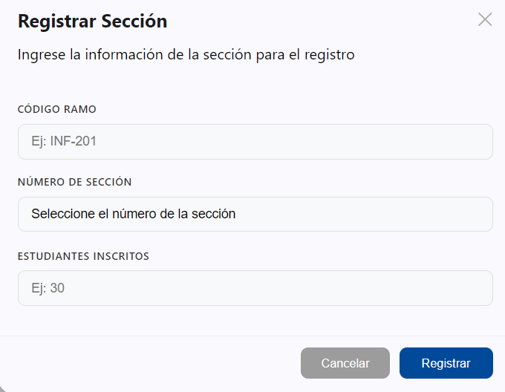

Número de requisito | RF-18
Nombre de requisito | Editar una sección en el sistema
Tipo | Requisito |  | Restricción
Descripción del requisito | Como director o secretario(a) se requiere editar la información de una sección (código de la actividad curricular, número de la sección, y estudiantes inscritos) para mantener actualizada la información académica. El sistema deberá validar que los cambios no generen inconsistencias con datos existentes.
Interacción | U: Accede al listado de secciones.  S: Muestra listado.  U: Selecciona una sección y presiona “Editar”.  S: Despliega formulario con datos actuales.  U: Modifica los datos y selecciona “Editar”.  - S: Correcto: actualiza la información y muestra mensaje de éxito.  - S: Incorrecto: informa errores o conflictos en los datos.
Prioridad del requisito | Alta/Esencial | Media/Deseado |  | Baja/ Opcional
Imagen | 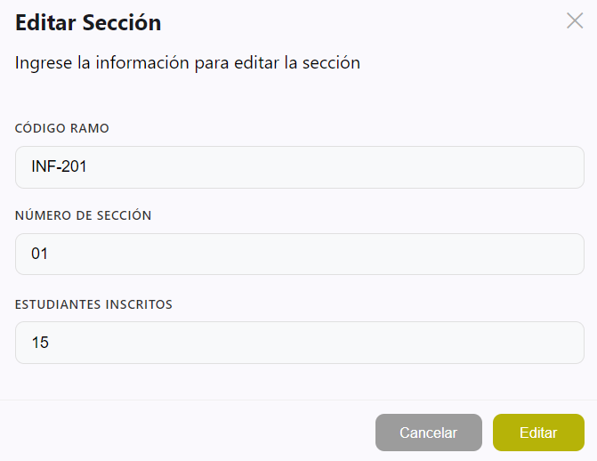

Número de requisito | RF-19
Nombre de requisito | Eliminar una sección en el sistema
Tipo | Requisito |  | Restricción
Descripción del requisito | Como director o secretario(a) se requiere eliminar una sección para remover secciones que ya no serán asignadas. Se deberán eliminar aquellas secciones que no cuenten con un profesor asignado y/o cuenten con pocos estudiantes.  Restricción: La eliminación de una sección involucra la eliminación física de la base de datos, pero no provoca una eliminación en cascada.
Interacción | U: Accede al listado de secciones.  S: Muestra listado.  U: Selecciona una sección y presiona “Eliminar”.  S: Solicita confirmación de eliminación.  U: Confirma la acción.  - S: Correcto: elimina la sección y sus datos asociados, mostrando mensaje de éxito.  - S: Incorrecto: informa si no es posible eliminar por restricciones.
Prioridad del requisito | Alta/Esencial | Media/Deseado |  | Baja/ Opcional
Imagen | 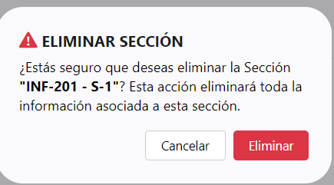

Número de requisito | RF-20
Nombre de requisito | Planificar secciones horarias
Tipo | Requisito |  | Restricción
Descripción del requisito | Como director o secretario(a) se requiere planificar las secciones asignando bloques de día y hora junto con docente y sala, para construir el horario académico de cada actividad curricular.
Interacción | U: Accede al módulo de planificación.  S: Muestra listado de actividades curriculares y sus secciones.  U: Selecciona una sección.  S: Muestra interfaz de asignación de bloques horarios.  U: Asigna día, bloque, docente y sala, luego selecciona “Guardar Configuración”.  - S: Correcto: registra la asignación y actualiza la planificación.  - S: Incorrecto: muestra errores o conflictos detectados.
Prioridad del requisito | Alta/Esencial | Media/Deseado |  | Baja/ Opcional
Imagen

Número de requisito | RF-21
Nombre de requisito | (Actualizado) Exportar horarios creados
Tipo | Requisito |  | Restricción
Descripción del requisito | Como director y/o secretario(a) se requiere exportar los horarios generados en formatos Excel, para poder compartirlos o distribuirlos oficialmente.
Interacción | U: Crea un horario final para un nivel.  S: Visualiza el botón de “Exportar Excel”.  U: Se presiona el botón, y se descargará automáticamente”.  - S: Correcto: genera y descarga el archivo.  - S: Incorrecto: informa error en la exportación.
Prioridad del requisito | Alta/Esencial | Media/Deseado |  | Baja/ Opcional
Imagen

Requisitos del Sistema

Número de requisito | RF-22
Nombre de requisito | Validar conflictos de horario
Tipo | Requisito |  | Restricción
Descripción del requisito | El sistema debe validar que no existan conflictos de horario, evitando que un docente o una sala estén asignados a más de una actividad en el mismo bloque de tiempo.
Interacción | U: Realiza una asignación de bloque horario.  S: Verifica disponibilidad de docente y sala.  - S: Correcto: permite la asignación.  - S: Incorrecto: bloquea la acción e informa conflicto de horario.
Prioridad del requisito | Alta/Esencial | Media/Deseado |  | Baja/ Opcional
Imagen | 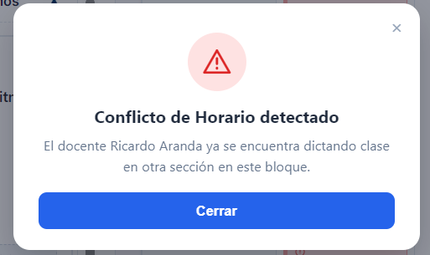

Número de requisito | RF-23
Nombre de requisito | Validar disponibilidad docente en asignación
Tipo | Requisito |  | Restricción
Descripción del requisito | El sistema debe validar que los docentes, especialmente los de tipo Part-Time, solo sean asignados en los bloques horarios definidos como disponibles.
Interacción | U: Selecciona un docente en la asignación.  S: Verifica disponibilidad del docente.  - S: Correcto: permite continuar con la asignación.  - S: Incorrecto: informa que el docente no está disponible en ese bloque.
Prioridad del requisito | Alta/Esencial | Media/Deseado |  | Baja/ Opcional
Imagen | 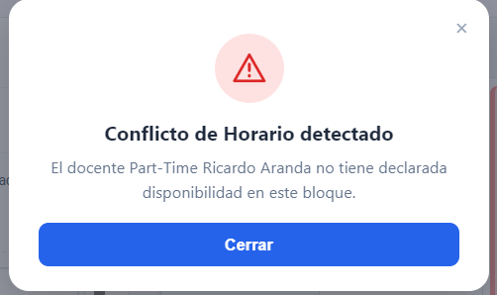

Número de requisito | RF-24
Nombre de requisito | Validar capacidad de sala
Tipo | Requisito |  | Restricción
Descripción del requisito | El sistema debe validar que la capacidad de la sala asignada sea suficiente para la cantidad de estudiantes inscritos en la sección.
Interacción | U: Selecciona una sala en la asignación.  S: Compara capacidad de la sala con estudiantes inscritos.  - S: Correcto: permite la asignación.  - S: Incorrecto: informa que la capacidad es insuficiente.
Prioridad del requisito | Alta/Esencial | Media/Deseado |  | Baja/ Opcional
Imagen | 

Número de requisito | RF-25
Nombre de requisito | Validar solapamiento por nivel
Tipo | Requisito |  | Restricción
Descripción del requisito | El sistema debe validar que los estudiantes de un mismo nivel no tengan asignadas actividades curriculares en el mismo bloque horario, evitando conflictos en sus horarios.
Interacción | U: Asigna un bloque a una sección.  S: Verifica otras secciones del mismo nivel.  - S: Correcto: permite la asignación.  - S: Incorrecto: informa conflicto de solapamiento por nivel.
Prioridad del requisito | Alta/Esencial | Media/Deseado |  | Baja/ Opcional
Imagen | 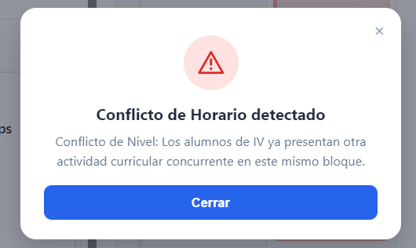

Número de requisito | RF-26
Nombre de requisito | Validar horas por sección
Tipo | Requisito |  | Restricción
Descripción del requisito | El sistema debe verificar que cada sección cumpla con la cantidad de horas de cátedra y laboratorio definidas en la actividad curricular, evitando que queden horas faltantes o excedidas.
Interacción | U: Finaliza la asignación de bloques de una sección.  S: Calcula horas asignadas.  - S: Correcto: permite guardar la planificación.  - S: Incorrecto: informa inconsistencias en las horas asignadas.
Prioridad del requisito | Alta/Esencial | Media/Deseado |  | Baja/ Opcional
Imagen | Horas Cátedra  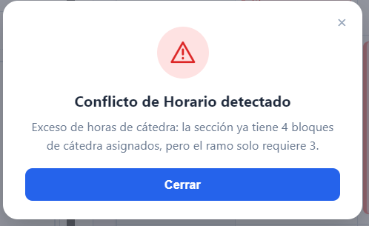  Horas Laboratorio  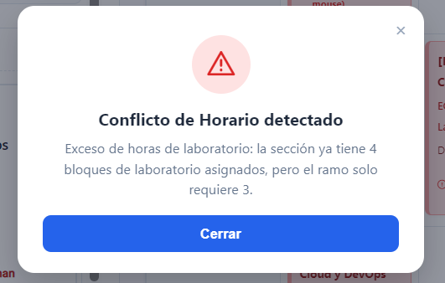

Número de requisito | RF-27
Nombre de requisito | (Actualizado) Asistir visualmente en asignación de horarios
Tipo | Requisito |  | Restricción
Descripción del requisito | Como usuario se requiere recibir asistencia visual durante la asignación de horarios (colores, alertas o indicadores), para identificar rápidamente disponibilidad, conflictos y restricciones.
Interacción | U: Accede a la interfaz de planificación.  S: Muestra grilla horaria con indicadores visuales (incompleto, excedido, completado).  U: Intenta asignar un bloque.  S: Indica en tiempo real si la acción es válida o presenta conflicto.
Prioridad del requisito | Alta/Esencial | Media/Deseado |  | Baja/ Opcional
Imagen

Número de requisito | RF-28
Nombre de requisito | Eliminar en cascada de datos relacionados
Tipo | Requisito |  | Restricción
Descripción del requisito | El sistema debe eliminar automáticamente todos los registros relacionados (secciones y asignaciones horarias) al eliminar una actividad curricular, asegurando la consistencia de la base de datos.
Interacción | U: Elimina una actividad curricular.  S: Identifica registros asociados (secciones, bloques).  - S: Correcto: elimina todos los registros relacionados.  - S: Incorrecto: informa error en la operación.
Prioridad del requisito | Alta/Esencial | Media/Deseado |  | Baja/ Opcional
Imagen | 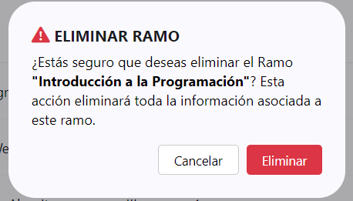

Anexo 2: Diagrama de Caso de Uso

Diagrama de caso de uso Actualizado

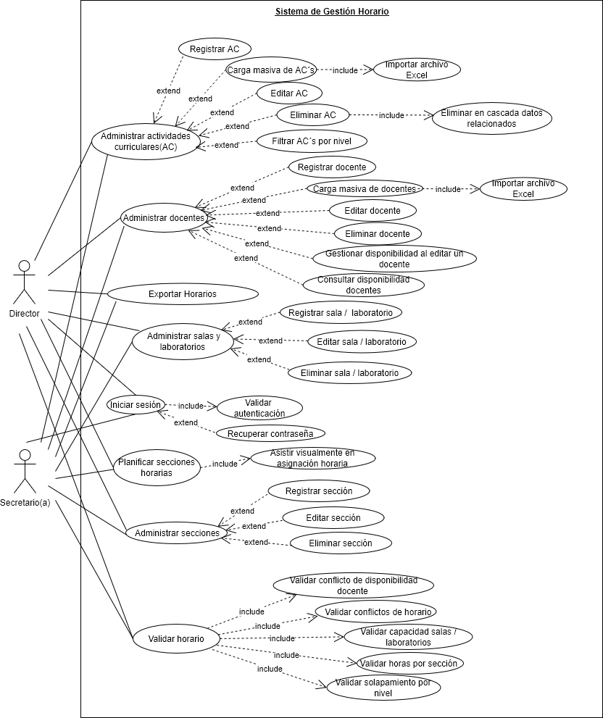

Anexo 3: Diagrama de Clase

Modelo de referencia
